Slike terenov:

IPO FPR1 (TRAFO)
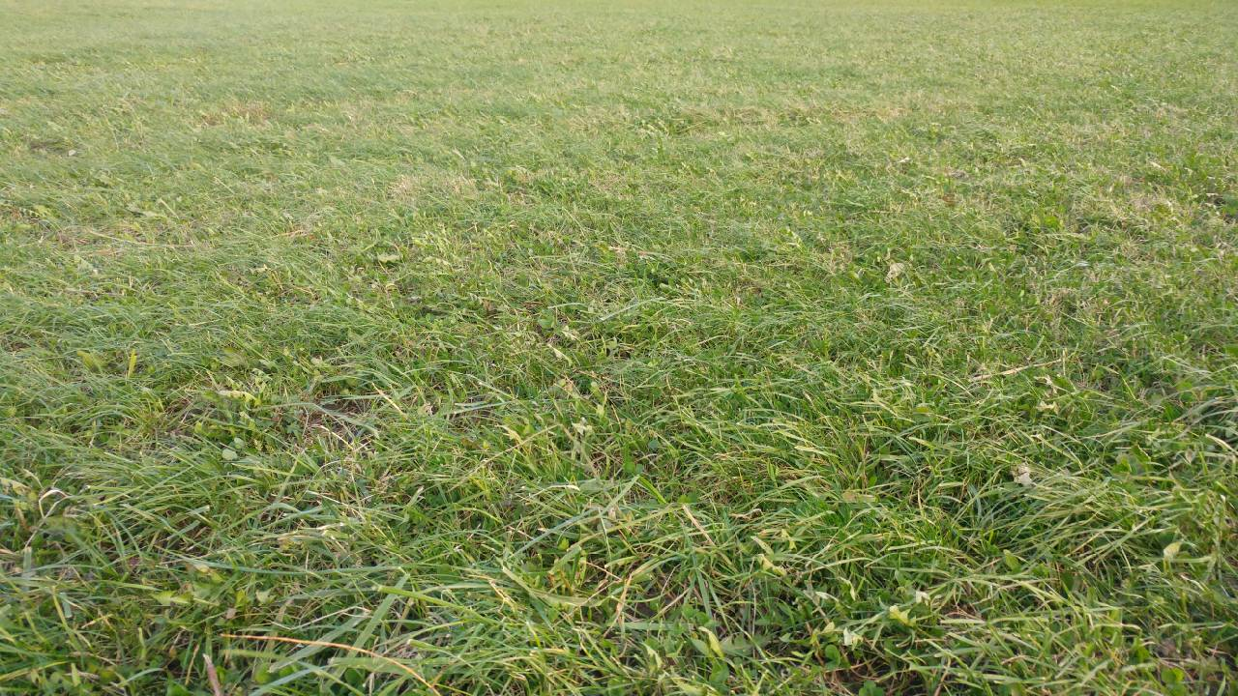

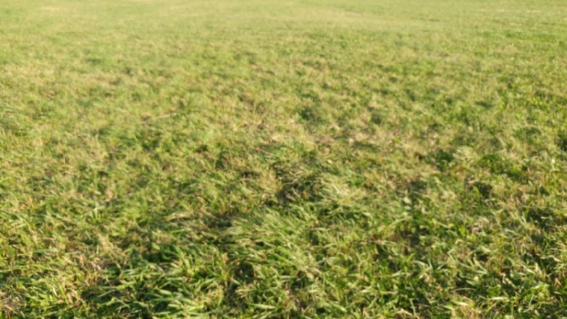
IPO FPR3 (AC)

IPO FH (HUBELJ)
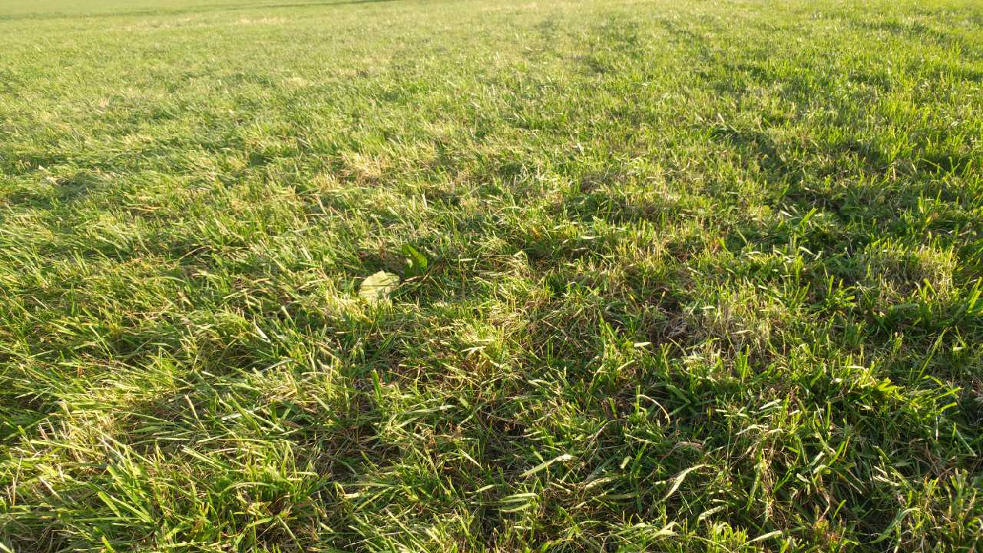

IPO FH (PODRAGA 1.)
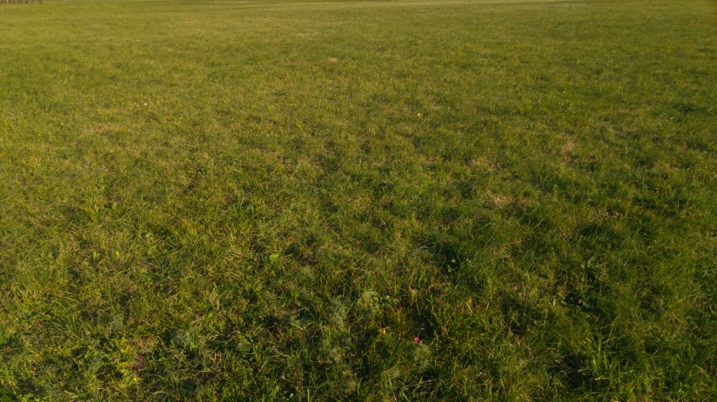

IPO FH (PODRAGA 2.)
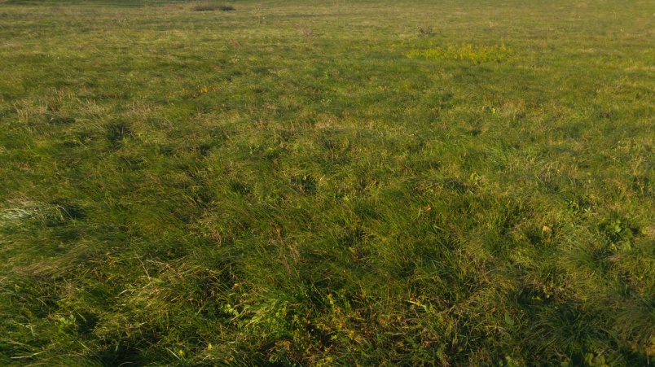

IPO FH (LETALIŠČE VIPAVA)
